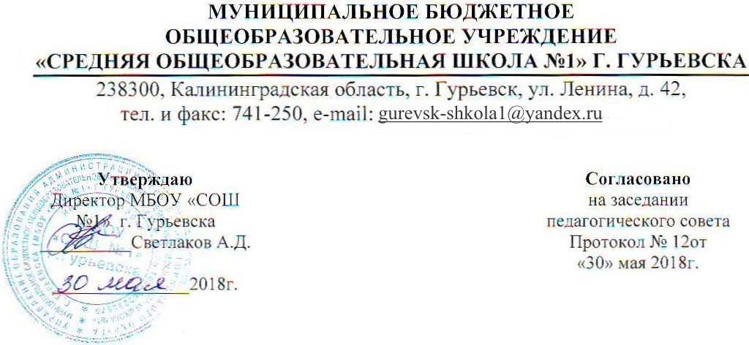

РАБОЧАЯ ПРОГРАММА
учителя биологии
Доренской О.И.
к учебному курсу «Биология, 11 класс»

2018-2019 учебный год
- Планируемые результаты освоения учебного курса.
Биология как учебный предмет
Значение биологических знаний для современного человека трудно переоценить. Помимо мировоззренческого значения, адекватные представления о живой природе лежат в основе мероприятий по поддержанию здоровья человека, основ его безопасности и производственной деятельности в любой отрасли промышленности и хозяйства. Поэтому главная цель российского образования заключается в повышении качества и эффективности получения и практического использования знаний.
В настоящее время базовое биологическое образование в основной школе должно обеспечить выпускникам высокую биологическую, экологическую и природоохранительную грамотность, компетентность в обсуждении и решении целого круга вопросов, связанных с живой природой. Изучение курса «Биология» в 11 классе на базовом уровне основывается на знаниях, полученных учащимися в основной школе, и направлено на формирование естественнонаучного мировоззрения, ценностных ориентаций, экологического мышления и здорового образа жизни, на воспитание бережного отношения к окружающей среде. Именно поэтому, наряду с освоением общебиологических теорий, изучением строения биологических систем разного ранга и сущности основных биологических процессов, в программе уделено серьезное внимание возможности использования полученных знаний в повседневной жизни для решения прикладных задач. Профилактика СПИДа; последствия влияния алкоголя, никотина, наркотических веществ на развитие зародыша человека; влияние мутагенов на организм человека; наследственные болезни человека, их причины и профилактика; медико-генетическое консультирование. Эти и другие темы помогут сегодняшним школьникам корректно адаптироваться в современном обществе и использовать приобретенные знания и умения в собственной жизни.

Личностные результаты:
- реализации этических установок по отношению к биологическим открытиям, исследованиям и их результатам;
- признания высокой ценности жизни во всех ее проявлениях, здоровья своего и других людей, реализации установок здорового образа жизни;
- формирование познавательных мотивов, направленных на получение нового знания в области биологии в связи с будущей профессиональной деятельностью или бытовыми проблемами, связанными с сохранением собственного здоровья и экологической безопасности.
Метапредметными результатами освоения выпускниками старшей школы программы по биологии являются:
- овладение составляющими исследовательской и проектной деятельности, включая умения видеть проблему, ставить вопросы, выдвигать гипотезы, давать определения понятий, классифицировать, наблюдать, проводить эксперименты, делать выводы и заключения, структурировать материал, объяснять, доказывать, защищать свои идеи;
- способность работать с разными источниками биологической информации: находить биологическую информацию в различных источниках (тексте учебника, научно-популярной литературе, биологических словарях и справочниках), анализировать и оценивать информацию, преобразовывать информацию из одной формы в другую;
- адекватно использовать речевые средства для дискуссии и аргументации своей позиции, сравнивать разные точки зрения, аргументировать свою точку зрения, отстаивать свою позицию. анализировать и оценивать биологическую информацию, получаемую из разных источников.
Предметные результаты
Учащийся должен:
- понимать мировоззренческую значимость научных взглядов о возникновении жизни на Земле;
- иметь представления об истории развития взглядов на проблему о возникновении жизни на Земле и о современных гипотезах;
- иметь представления о становлении и развитии эволюционного учения, их предпосылках;
- приводить определения основных эволюционных понятий (с точки зрения современной теории эволюции);
- определять движущие силы эволюции;
- иметь представление о микроэволюции и макроэволюции;
- определять место человека в системе органического мира;
- устанавливать сходство и различия человека и животных;
- знать этапы и движущие силы антропогенеза;
- иметь представление о человеческих расах как совокупности популяций биологического вида Человек разумный;
- знать современные экологические проблемы и возможные пути преодоления экологического кризиса;
- относиться к природе, жизни, здоровью человека как к наивысшим ценностям;
- понимать личностную и социальную значимость биологической науки и биологического образования.

- Содержание учебного курса
Программа разработана по курсу «Биология. Общая биология, 11 класс». В.И. Сивоглазов, И.Б. Агафонова, Е.Т. Захарова.
Количество часов
Всего 34часа; в неделю 1 час.
Цели и задачи курса:
- освоение знаний о биологических системах (клетка, организм); истории развития современных представлений о живой природе; выдающихся открытиях в биологической науке; роли биологической науки в формировании современной естественнонаучной картины мира; методах научного познания;
- овладение умениями обосновывать место и роль биологических знаний в практической деятельности людей, развитии современных технологий; проводить наблюдения за экосистемами с целью их описания и выявления естественных и антропогенных изменений;
- поиск и анализ информации о живых объектах;
- развитие познавательных интересов, интеллектуальных и творческих способностей в процессе изучения выдающихся достижений биологии, вошедших в общечеловеческую культуру; сложных и противоречивых путей развития современных научных взглядов, идей, теорий, концепций, различных гипотез (о сущности и происхождении жизни, человека) в ходе работы с различными источниками информации;
- осознание необходимости бережного отношения к природе, собственному здоровью; воспитание уважения к мнению оппонента при обсуждении биологических проблем; использование приобретенных знаний и умений в повседневной жизни для оценки последствий своей деятельности, правил поведения в природе.
Содержание программы по биологии «Биология. Общая биология» 11 класс
Раздел 1. Вид..
Развитие биологии в додарвиновский период. Работа К. Линнея. Эволюционная теория Ж.Б. Ламарка. Предпосылки возникновения учения Ч. Дарвина. Эволюционная теория Ч. Дарвина. Вид: критерии и структура. Популяция как структурная единица вида. Популяция как единица эволюции. Факторы эволюции. Естественный отбор - главная движущая сила эволюции. Адаптации организмов к условиям обитания как результат действия естественного отбора. Видообразование как результат эволюции. Сохранение многообразия видов как основа устойчивого развития биосферы. Доказательства эволюции органического мира. Развитие представлений о происхождении жизни на Земле. Современные представления о возникновении жизни. Развитие жизни на Земле. Гипотезы происхождения человека. Положение человека в системе органического мира. Эволюция человека. Человеческие расы.
Раздел 2 Экосистема.
Организм и среда. Экологические факторы. Структура экосистем. Пищевые связи. Круговорот веществ и энергии в экосистемах. Типы экологических взаимодействий. Симбиоз. Конкурентные взаимодействия. Хищничество. Паразитизм и болезни. Экологические проблемы современности.
Раздел 3. Экологические проблемы современности

Современное состояние природной среды. Атмосфера. Загрязнение атмосферы. Почва. Загрязнение почвы. Вода. Загрязнение природных вод. Радиоактивность в биосфере. Экологические проблемы биосферы. Основы рационального управления природными ресурсами и их использования. Химические загрязнения среды и здоровье человека. Биологические загрязнения и болезни человека. Влияние звуков на человека. Физические факторы среды и самочувствие человека. Питание и здоровье человека. Ландшафт как фактор здоровья. Проблемы адаптации человека к окружающей среде. Экосистема населённого пункта. Экология посёлка, в котором мы живём. Значение экологических знаний в жизни человека. Человечество - часть биосферы.

Тематическое планирование.
№  Урока | Тема урока | Кол-во часов | Тип урока
1 | Развитие биологии в додарвиновский период. Работа Карла Линнея. Инструктаж по ТБ | 1 | вводный
2 | Эволюционаая теория Ж.Б. Ламарка. | 1 | комбинированный
3 | Предпосылки возникновения учения Ч. Дарвина. | 1 | комбинированный
4 | Эволюционная теория Ч. Дарвина. | 1 | комбинированный
5 | Входной контроль. | 1 | Контрольно-обобщающий
6 | Вид: критерии и структура. | 1 | комбинированный
7 | Критерии вида (решение задач). | 1 | Изучение нового материала
8 | Популяция как структурная единица вида. | 1 | комбинированный
9 | Популяция как единица эволюции. | 1 | комбинированный
10 | Факторы эволюции. | 1 | Изучение нового материала
11 | Естественный отбор – главная движущая сила эволюции. | 1 | комбинированный
12 | Адаптации организмов к условиям обитания как результат действия естественного отбора. | 1 | комбинированный
13 | Видообразование как результат эволюции. | 1 | Изучение нового материала
14 | Сохранение многообразия видов как основа устойчивого развития биосферы. | 1 | комбинированный
15 | Доказательства эволюции органического мира. | 1 | комбинированный
16 | Промежуточная аттестация | 1 | Контрольно-обобщающий
17 | Развитие представлений о происхождении жизни на Земле.Пр р1 Анализ и оценка различных гипотез происхождения жизни на Земле | 1 | Практическая работа
18 | Современные представления о возникновении жизни. | 1 | комбинированный
19 | Развитие жизни на  Земле. | 1 | комбинированный
20 | Основные этапы развития жизни на Земле. | 1 | комбинированный
21 | Гипотезы происхождения человека.  Пр р2 Анализ и оценка различных гипотез происхождения человека | 1 | Практическая работа
22 | Положение человека в системе органического мира. | 1 | Изучение нового материала
23 | Эволюция человека. | 1 | Контрольно-обобщающий
24 | Человеческие расы. | 1 | Изучение нового материала
25 | Происхождение жизни на Земле, происхождение человека (обобщение темы) | 1 | комбинированный
26 | Организм и среда Экологические факторы. | 1 | комбинированный
27 | Видовая, пространственная, морфологическая структура экосистем. | 1 | Изучение нового материала
28 | Трофическая структура экосистем. | 1 | комбинированный
29 | Пищевые связи. | 1 | Изучение нового материала
30 | Круговорот веществ и энергии в экосистемах (решение задач). | 1 | комбинированный
31 | Типы экологических взаимодействий. Симбиоз. | 1 | комбинированный
32 | Конкурентные взаимодействия. | 1 | Изучение нового материала
33 | Итоговая аттестация | 1 | Контрольно-обобщающий
34 | Паразитизм и болезни. Хищничество. | 1 | комбинированный

